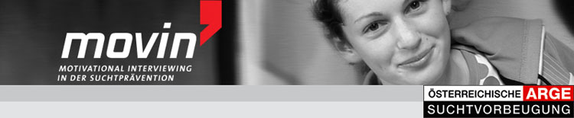

A N M E L D U N G

Ich melde mich verbindlich zum Auffrischungsseminar „movin` - Motivierende Gesprächsführung“ am 07. November 2019 an:

Vor- und Nachname:………………………………………………………….

Institution:………………………………………………………………………

Straße:………………………………………………………………………….

PLZ und Ort:……………………………………………………………………

Tel.:……………………………………………………………………………..

E-Mail:………………………………………………………………………….

Datum:……………………………

Anmeldung per E-Mail bis spätestens 14. 10. 2019 an:

Amt der Kärntner Landesregierung, Abt. 5 – Gesundheit und Pflege
UA Prävention und Suchtkoordination
Bahnhofplatz 5/2, 9021 Klagenfurt am Wörthersee
Tel.: 050 536-DW 15115
annemarie.lenko@ktn.gv.at
eveline.kriechbaum-wladika@ktn.gv.at

